Rigtig godt nytår 2018.

Skolens Afdelingsinspektør gennem de sidste 4 et halvt år, Susanne Carlsen skal fra 1. marts være skoleleder på Kongevejens Skole i Lyngby Tårbæk Kommune. Susanne Carlsen har været en ualmindelig afholdt og dygtig afdelingsinspektør på N. Zahles Gymnasieskole, og vi vil alle på skolen komme til at savne hende meget. Hun er en meget dygtig leder og har sat sig mange spor i skolens pædagogiske retning. Vi vil i den kommende tid fortsat arbejde som vi plejer og fortsætte den pædagogiske retning, Susanne har udstukket. Vi ønsker alle Susanne held og lykke på den nye skole.
Stillingen er slået op, og der planlægges samtaler ultimo februar.
Alle lærere på skolen og jeg vil i den kommende tid gøre alt for, at skolegangen fortsætter som hidtil.

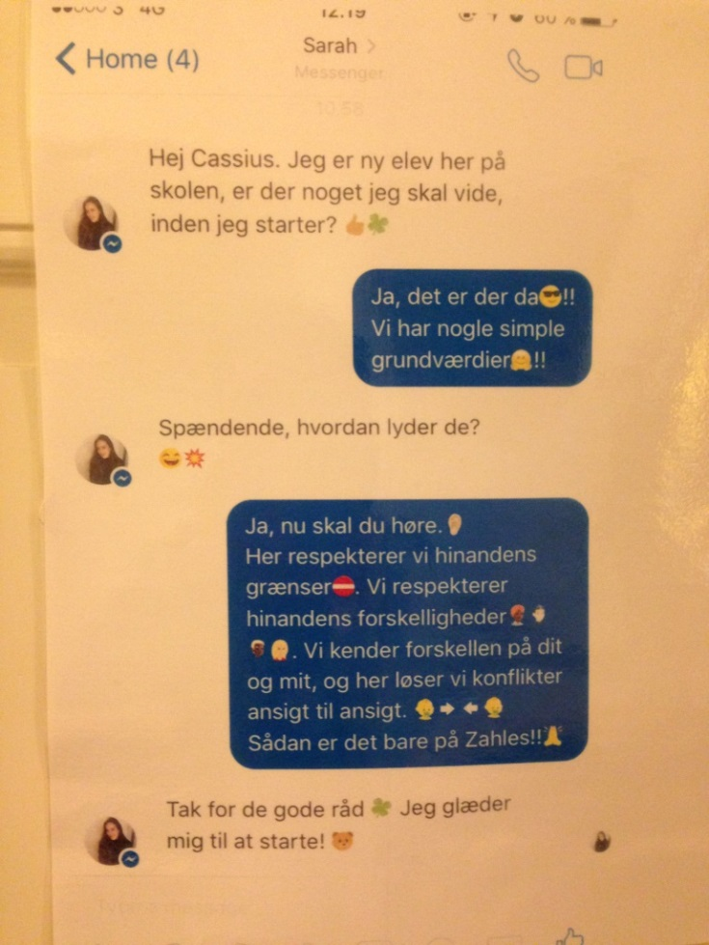
Tryghed og respekt.

Der arbejdes fortsat med skolens to nøgleord: tryghed og respekt på mange fronter. I det store elevråd, i klassens timer i mange klasser og til morgensang. Alle elever ønsker at gå trygge i skole og trygge hjem, og på vores skole er det et stålsat krav, at alle mødes med respekt og møder andre med respekt.
Det er en svær øvelse og det kræver dagligt arbejde, men det er stor sejr, hver gang det lykkes os alle, små som store, at forstå at vi hver eneste dag står med noget af et andet menneskes liv i vore hænder, at vi med smil og venlighed kan være med til at skabe en god dag, og at vi med en hård tone og uvenlige ord og udtryk skaber det helt modsatte – utryghed og manglende glæde og motivation med skoledagen.

Respekten for hinanden som ligeværdige medmennesker baseres på skolens kristne menneskesyn – og det er en værdipræmis, som gælder al virksomhed på skolen.

I denne tid arbejdes der med digital dannelse på mange årgange og med den respekt, som også skal gennemsyre den digitale ”opførsel” blandt eleverne. Det er ikke tilladt at tage billeder af hinanden med mobiltelefon i løbet af skoledagen og vise de billeder til andre eller sende dem til andre, og hver gang man foretager sig en handling – digital eller personligt og siger / skriver noget, skal man for sig selv kunne svare fornuftigt på spørgsmålene – Hvem gavner det? Og hvad vil jeg opnå? Vises den anden respekt i det jeg gør? Kan man ikke svare fornuftigt på det, skal man blot lade være med at sende noget eller skrive noget.

Salmesangsprojekt.
Traditionen tro deltager 3. – 5. klasse i det årlige: ”Et møde med den danske salme”, som Folkekirkens Skoletjeneste har i januar måned. Emnet i år er Ingemanns morgensange, og vores klasser kender på forhånd alle salmerne.
Hver klasse har besøgt en kirke i forbindelse med forløbet.
Onsdag den 7. februar kl. 9 eller kl. 11 skal 3. – 5. klasse samles i Trinitatis kirke sammen med mange andre københavnske skolebørn og synge 4 af Ingemanns morgensalmer bl.a. ”Nu ringer alle klokker mod sky” og ”Nu titte til hinanden”.

Fastelavn
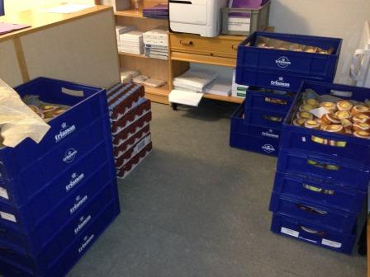
Fastelavnssøndag falder i år den 11. februar, og derfor holder vi fastelavn for 0. – 4. klasse torsdag den 8. februar kl. 8 – 12.50 med tøndeslagning, dans i festsalen og fastelavnsboller. Det er klasselærerdag, og alle elever møder udklædte kl. 8 og har fri kl. 12.50.
5. klasse slår katten af tønden i 5. lektion, hvor de små i 0. klasse ser på.

Skolen holder vinterferie i uge 7

9. klasserne skal i gang med projektopgaven. Hele 9. årgang har projekt i uge 10 og der vil være fremlæggelser i uge 11

Klasselærermodellen på Zahle:

I denne tid arbejder alle grundskolelærere på skolen med en af skolens hjørnestene: Klasselæreren. Natalie Zahle kaldte det ”klassemoder”, og det ord har enhver klasselærer på Zahle med sig, selvom man i dag ikke er ”klassemoder” men klasselærer. Klasselærerne er dem, der kender eleverne i en klasse allerbedst, og de er derfor også dem, der kan tage hånd om udfordringerne i en klasses liv, godt understøttet af alle faglærere.
Klasselærernes arbejde ændrer sig over årene fra 0. – 9. klasse og specielt ved overgange fra indskoling til udskoling. Det er bl.a. nogle af de emner, der drøftes, og arbejdet afsluttes på den pædagogiske weekend, alle lærere skal på den 16. og 17. marts i Hamborg. Skolen lukker kl. 12 den 15. marts, men SFO har åbent for tilmeldte børn både den 15. og 16. marts.

Alle ønskes en god ferie i uge 7 - og på gensyn igen den 19. februar.

Næste nyhedsbrev medio marts.

Med venlig hilsen

Lis Ingerslev
Viceafdelingsinspektør.

